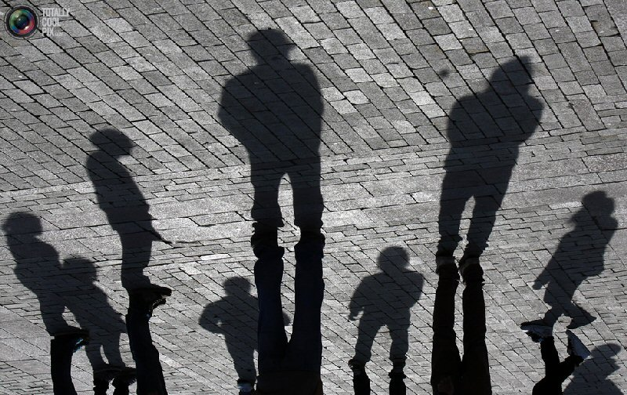
Г1адамасул т1адег1анлъи
Раг1ад г1адаб жойин бугеб,
Мун вортанаг1ан лъутулеб,
Мун лъутанаг1ан вортулеб.

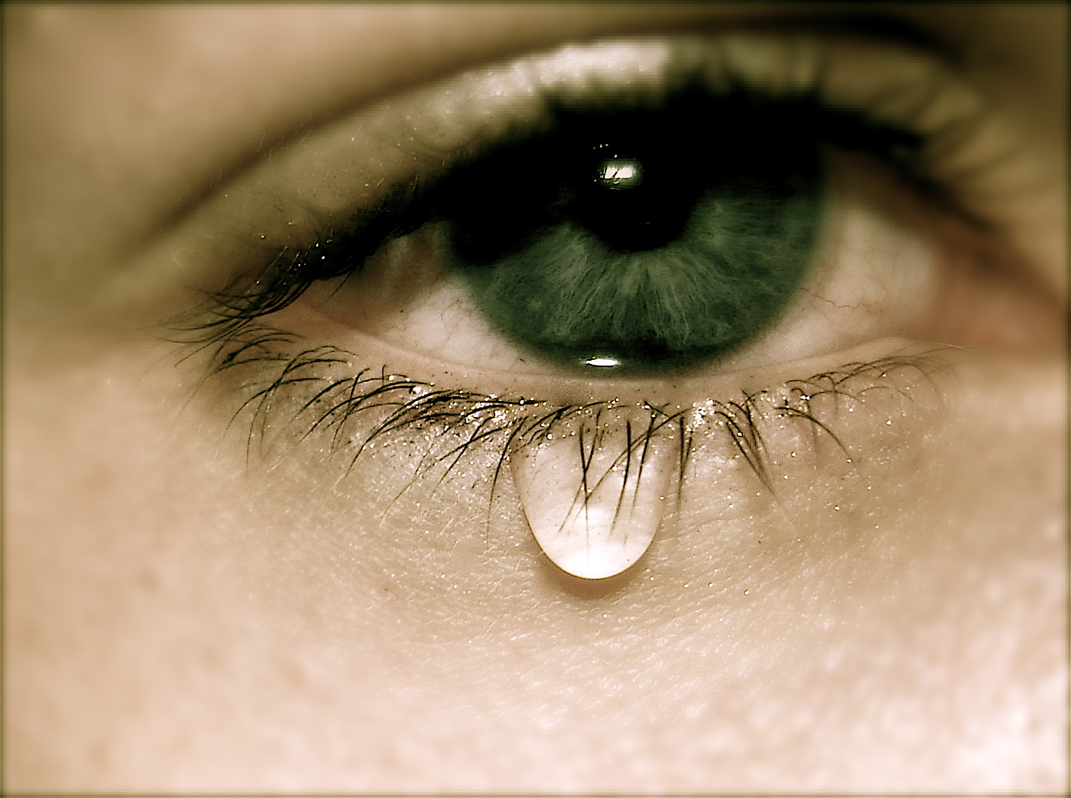

Мазлумасул рек1ел унти
Тушман ч1валеб ч1ор бук1ин лъай,
Ятимасул берзул маг1у
Загьру бук1ин к1очон тоге.
Дурго гъванща бухулеб мац1
Рахасги бан жаниб хьихье.
Халкъалдехун бугеб жах1да
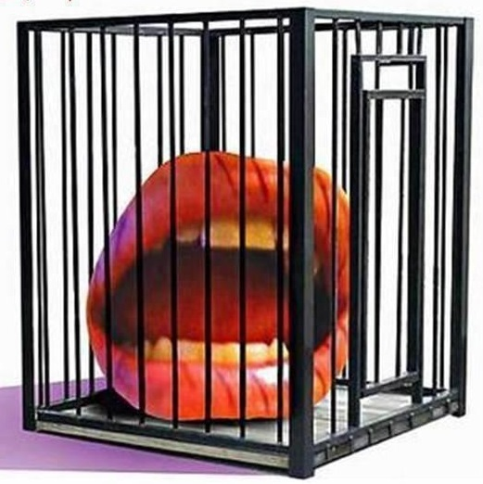
Жулица къват1ибе лъухье.

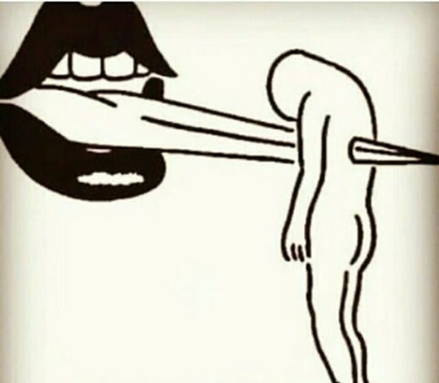

Гуллил ругъун г1емерисеб
Моц1идасан сахлъун уна,
Мац1алдасан щвараб ругъун
Щибуниги лъилъуларо.
Воре, дуца гьалмагъасе
Гьев рехизе гвенд бухъуге,
Бухъаралъув мунго ккола –
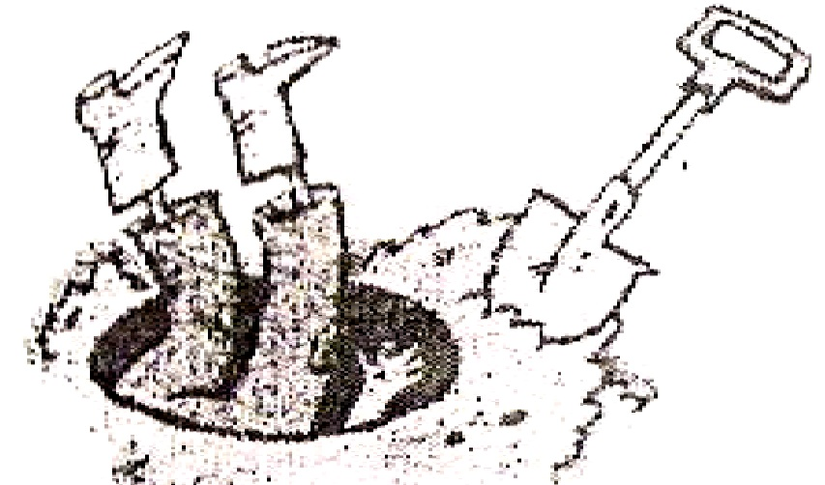
Кици гьедин бач1ун буго.

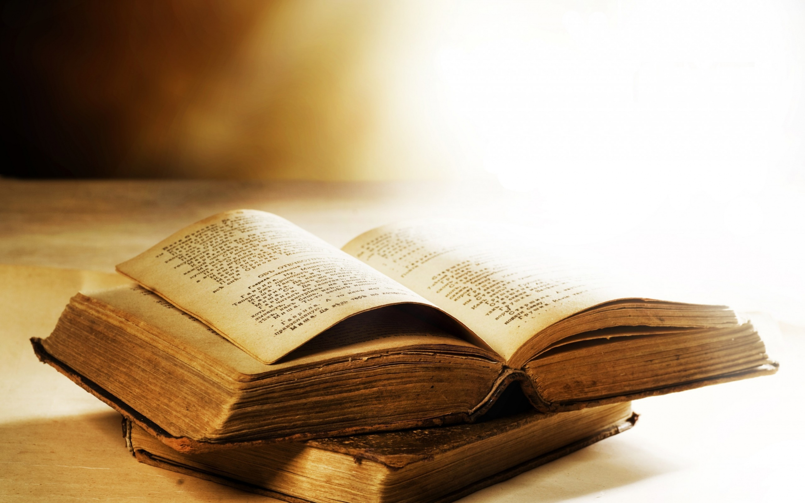

Дуца гьалмагълъун ккве квер г1ат1идаб т1ехь,
Кида бокьаниги, дуй пайда кьолеб.

